Relatório de testes manuais unitários, integração e ponto a ponto.



Gabriel Barbosa Zanon
Kauê H. C. Fidelis
Marcos V. Oliveira
Lucas G. Giachetto
Lucas Colombo

IMPLEMENTAÇÃO JWT AUTENTICAÇÃO DE USUÁRIO
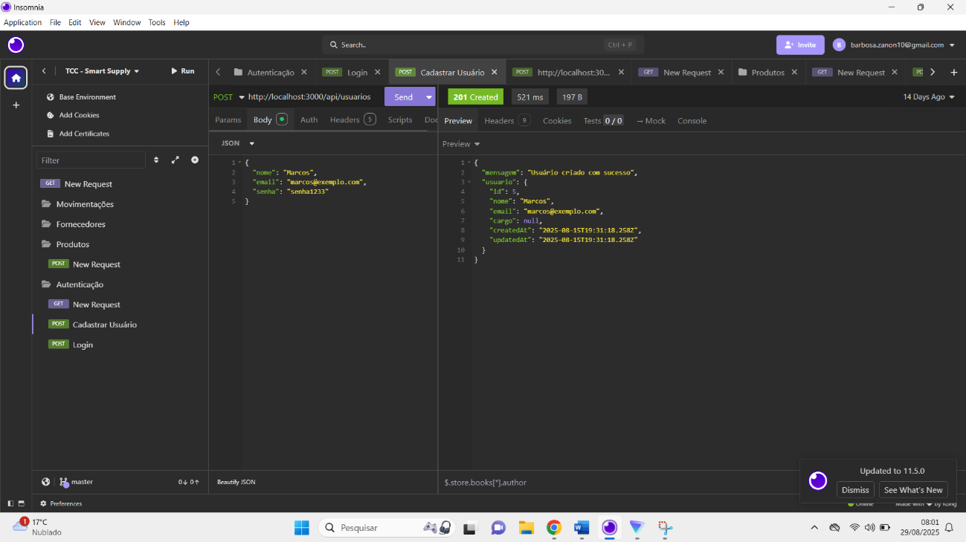
Retorno: 201 Created
A requisição retorna os dados de um usuário recém-criado, distinguindo entre administrador e cliente. Durante o processo, é gerada uma senha única acompanhada de um token temporário (com tempo de expiração definido), além do registro de informações como e-mail e nome do usuário.

Retorno: 400 Bad Request
Isso ocorre quando os dados no processo de requisição são inválidos ou estão incompletos, como E-mail repetido ou com informações e caracteres incompletos. Isso retorna Error 400 Bad Request na requisição.

Retorno: 409 Conflict
Isso ocorre quando já existe um usuário cadastrado com o mesmo e-mail. Justamente por isso, na requisição é retornado 409 Conflict pois há um conflito de informações no processo de cadastro de administrador e cliente.

Retorno: 500 Internal Server Error
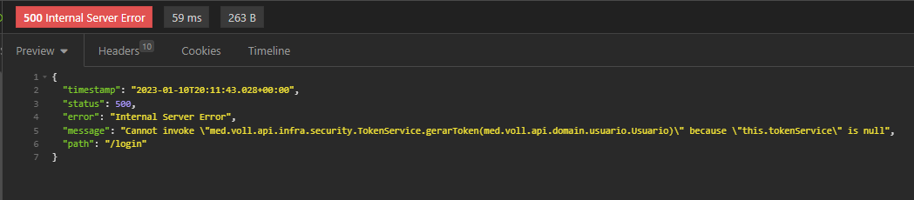
Indica uma falha no servidor durante o processo de criação, possivelmente algo relacionado com a ativação do Back-End ou pacote de softwares (ambiente de servidor local no computador).

LOGIN E GERAÇÃO TOKEN
Retorno: 200 Requisição bem sucedida
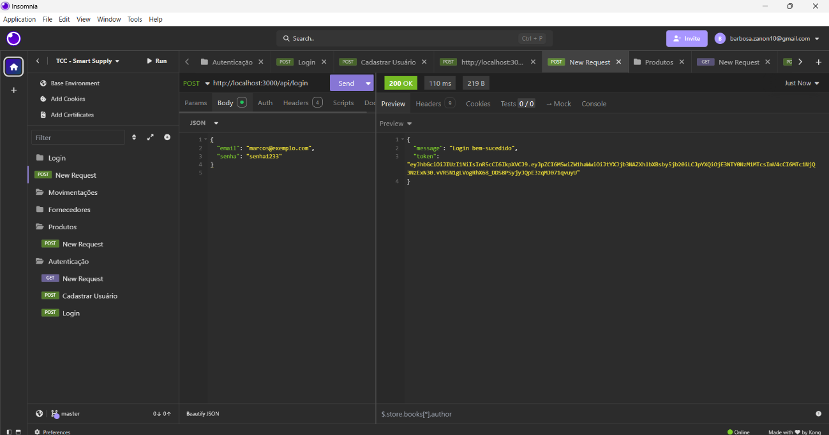
A requisição retorna a mensagem “login bem-sucedido” juntamente com o Token de autenticação do usuário criado.
Retorno: 400 Bad Request
Ocorre quando o cliente não envia todos os dados obrigatórios (ex.: e-mail ou senha ausentes).

Retorno: 401 Unauthorized
Ocorre quando o usuário fornece credenciais incorretas (e-mail não encontrado ou senha inválida).

Retorno: 404 Not Found
Ocorre quando o usuário não é encontrado e suas credenciais não são validadas na requisição.
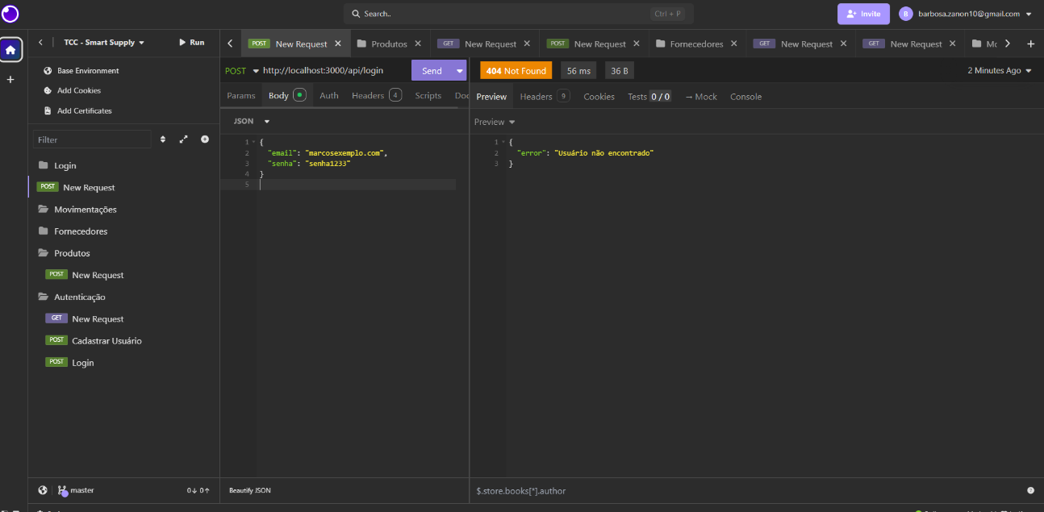
Retorno: 500 Internal Server Error

Indica uma falha no servidor durante o processo de criação, possivelmente algo relacionado com a ativação do Back-End ou pacote de softwares (ambiente de servidor local no computador).

TESTES CONTROLLERS

CONTROLLER PRODUTOS
Endpoints a testar:
- POST /produtos → criar produto
- GET /produtos → listar produtos
- GET /produtos/:id → buscar produto por ID
- PUT /produtos/:id → atualizar produto
- DELETE /produtos/:id → excluir produto
Casos de teste sugeridos:
Caso | Entrada | Esperado | Status HTTP
Criar produto válido | nome, descricao, codigoBarras, quantidade, localEstoque, fornecedorId | Produto criado no DB, retorna dados do produto | 201 Created
Criar produto com codigoBarras duplicado | Mesmo codigoBarras de outro produto | Retorna erro de duplicidade | 400 Bad Request
Buscar produto existente | ID válido | Retorna dados do produto | 200 OK
Buscar produto inexistente | ID inválido | Retorna mensagem de erro | 404 Not Found
Atualizar produto | Alterar quantidade ou descrição | Retorna produto atualizado | 200 OK
Atualizar produto com codigoBarras duplicado | Mesmo código de outro produto | Retorna erro | 400 Bad Request
Excluir produto existente | ID válido | Produto removido | 204 No Content
Excluir produto inexistente | ID inválido | Retorna mensagem de erro | 404 Not Found

Retorno: 500 Internal Server Error

Indica uma falha no servidor durante o processo de criação, possivelmente algo relacionado com a ativação do Back-End ou pacote de softwares (ambiente de servidor local no computador).

CONTROLLER FORNECEDOR
Endpoints a testar:
- POST /fornecedores
- GET /fornecedores
- GET /fornecedores/:id
- PUT /fornecedores/:id
- DELETE /fornecedores/:id
Casos de teste:
Caso | Entrada | Esperado | Status HTTP
Criar fornecedor válido | nome, cnpj, contato, email | Fornecedor criado | 201 Created
Criar fornecedor com CNPJ duplicado | Mesmo CNPJ | Retorna erro de duplicidade | 400 Bad Request
Buscar fornecedor existente | ID válido | Retorna dados do fornecedor | 200 OK
Atualizar fornecedor | Alterar nome ou email | Retorna fornecedor atualizado | 200 OK
Excluir fornecedor com produtos associados | ID de fornecedor com produtos | Retorna erro ou permite exclusão dependendo da regra | 400/204

Retorno: 500 Internal Server Error

Indica uma falha no servidor durante o processo de criação, possivelmente algo relacionado com a ativação do Back-End ou pacote de softwares (ambiente de servidor local no computador).

Retorno: 401 Unauthorized
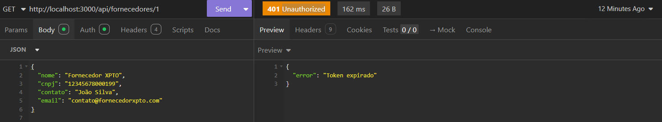

CONTROLLER MOVIMENTACOES
Endpoints a testar:
- POST /movimentacoes
- GET /movimentacoes
- GET /movimentacoes/:id
Casos de teste:
Caso | Entrada | Esperado | Status HTTP
Criar movimentação entrada | tipo: 'entrada', quantidade, produtoId | Movimentação criada, estoque atualizado | 201 Created
Criar movimentação saída | tipo: 'saida', quantidade, produtoId | Verifica se quantidade não excede estoque | 400 Bad Request (estoque insuficiente)
Buscar movimentação existente | ID válido | Retorna movimentação | 200 OK
Buscar movimentação inexistente | ID inválido | Retorna erro | 404 Not Found

Retorno: 500 Internal Server Error

Indica uma falha no servidor durante o processo de criação, possivelmente algo relacionado com a ativação do Back-End ou pacote de softwares (ambiente de servidor local no computador).

CONTROLLER USUARIO
Endpoints a testar:
- POST /usuarios → criar usuário
- POST /login → autenticação
- GET /usuarios → listar usuários
- GET /usuarios/:id → buscar usuário por ID
- PUT /usuarios/:id → atualizar usuário
- DELETE /usuarios/:id → excluir usuário
Casos de teste:
Caso | Entrada | Esperado | Status HTTP
Criar usuário válido | nome, email, senha, cargo | Usuário criado | 201 Created
Criar usuário com email duplicado | Mesmo email | Retorna erro de duplicidade | 400 Bad Request
Login com credenciais corretas | email, senha | Retorna token JWT | 200 OK
Login com senha incorreta | email, senha inválida | Retorna mensagem de erro | 401 Unauthorized
Atualizar usuário | Alterar nome ou senha | Retorna usuário atualizado | 200 OK
Excluir usuário | ID válido | Usuário removido | 204 No Content
Buscar usuário inexistente | ID inválido | Retorna erro | 404 Not Found
Retorno: 500 Internal Server Error

Indica uma falha no servidor durante o processo de criação, possivelmente algo relacionado com a ativação do Back-End ou pacote de softwares (ambiente de servidor local no computador).

MATRIZ SWOT (FOFA)
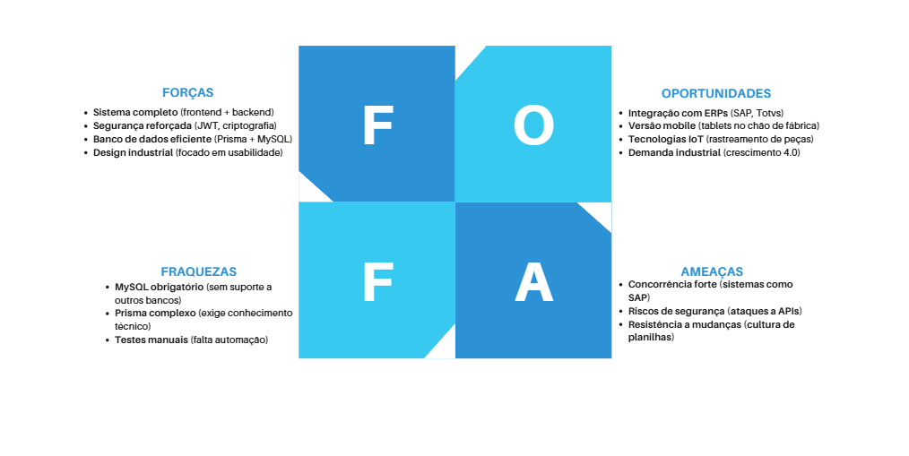
DIAGRAMA DE CLASSES (ATUALIZADO)
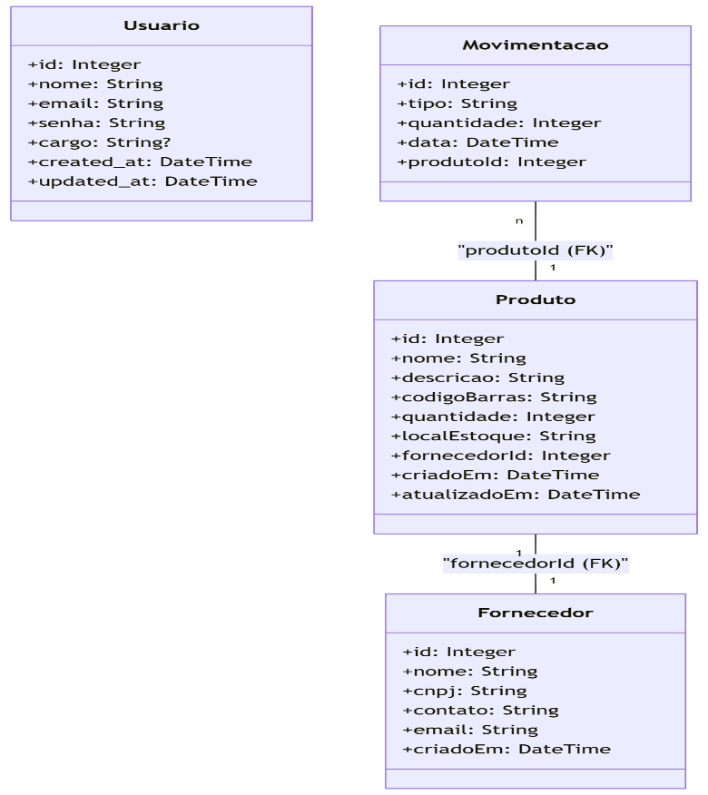

DIAGRAMA DE ATIVIDADES (ATUALIZADO)
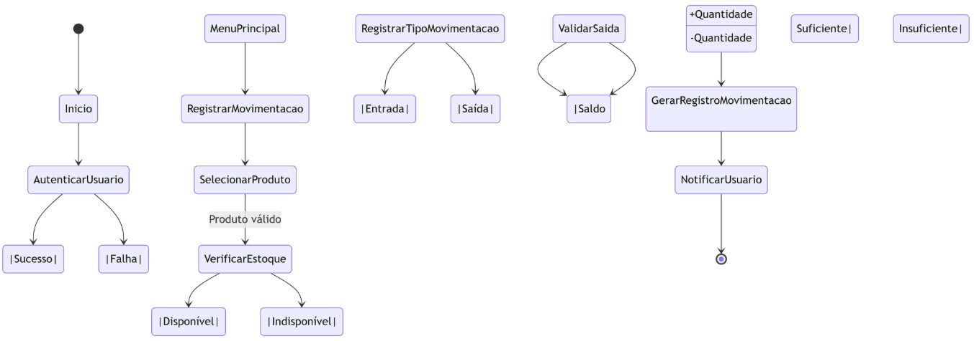

DIAGRAMA DE CASO DE USO (ATUALIZADO)
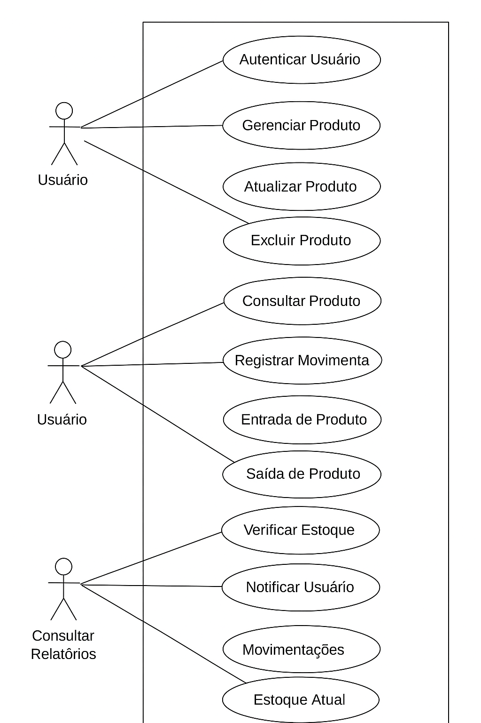

CONCLUSÃO
Em conclusão, os testes realizados nos controllers do sistema comprovaram a funcionalidade e a robustez das operações de CRUD para as entidades Produto, Fornecedor, Movimentacao e Usuario, garantindo que tanto os fluxos de sucesso quanto os casos de erro sejam tratados corretamente. A validação de dados, o controle de duplicidade e a manutenção das relações entre entidades mostraram-se consistentes, e os endpoints retornaram os códigos HTTP apropriados para cada situação. Com isso, o sistema se mostra confiável, seguro e pronto para suportar operações reais, fornecendo respostas claras e previsíveis para os usuários e integradores da API.

